**Скакун Яков (Skakun Jakow)**

21 августа 1818 г – отпевание, умер в возрасте 84 лет (родился около 1734 г) (НИАБ 136-13-919, лист 32, №17/1818-у (ориг)).

**НИАБ 136-13-919:** Лист 32. **Метрическая запись №17/1818-у (ориг).**

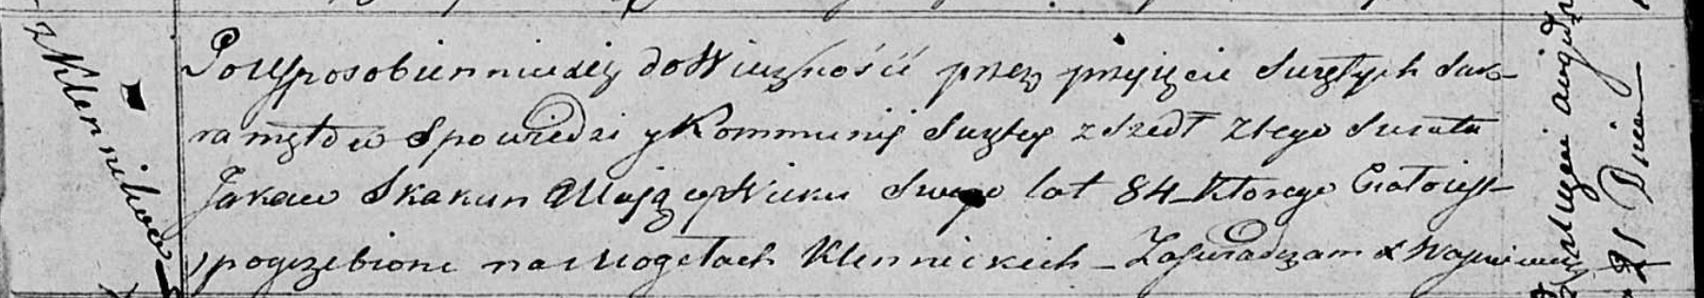

Осовская униатская церковь. 21 августа 1818 года. Метрическая запись об отпевании.

Skakun Jakow – умерший, 84 года, с деревни Клинники, похоронен на кладбище деревни Клинники.

Woyniewicz Tomasz – ксёндз.